Коды ТН ВЭД ЕАЭС:
- 2203000100(пиво солодовое, в бутылках);
- 2203000900(прочее пиво солодовое, в сосудах ёмкостью 10 л или менее);
- 2203001000(пиво солодовое, в сосудах ёмкостью более 10 л);
- 2206003100(напитки прочие сброженные, смеси из сброженных напитков и смеси сброженных напитков и безалкогольных напитков, в другом месте не поименованные или не включённые);
- 2206005100(сидр и грушевый сидр неигристые, в сосудах ёмкостью 2 л или менее);
- 2206008100(сидр и грушевый сидр неигристые, в сосудах ёмкостью более 2 л);
- 2206003901(прочие напитки игристые с фактической концентрацией спирта не более 7 об. %);
- 2206005901(прочие напитки неигристые, в сосудах ёмкостью 2 л или менее, с фактической концентрацией спирта не более 7 об.%);
- 2206008901(прочие напитки неигристые, в сосудах ёмкостью более 2л, с фактической концентрацией спирта не более 7 об.%).

ГОСУДАРСТВЕННЫЙ ИНФОРМАЦИОННЫЙ РЕСУРС В СФЕРЕ ЗАЩИТЫ ПРАВ ПОТРЕБИТЕЛЕЙ http://zpp.rospotrebnadzor.ru/

На данном портале размещено:
- сведения о случаях нарушений требований технических регламентов с указанием конкретных фактов несоответствия продукции обязательным требованиям;
- результаты проверок,
- решения судов по делам в сфере защиты прав потребителей;
- новости в сфере защиты прав потребителей;
- тематические памятки по защите прав потребителей и обучающие видеоролики;
- образцы претензий и исковых заявлений;
- ВИРТУАЛЬНАЯ ПРИЕМНАЯ, где можно задать интересующий вопрос.
Консультации также можно получить в центре по защите прав потребителей:
телефон: 8 (4112) 446158,
сайт: http://fguz-sakha.ru

ФБУЗ «Центр гигиены и эпидемиологии в Республике Саха (Якутия)
Консультационный центр

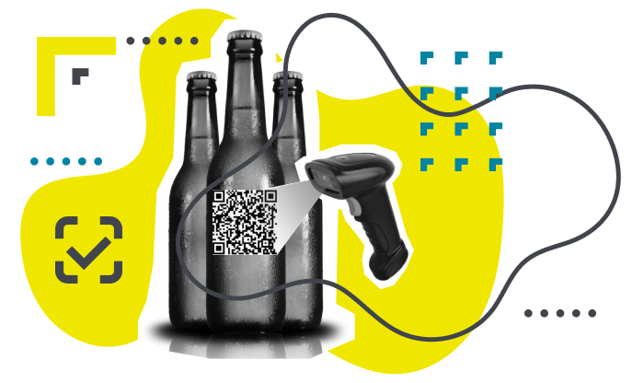

Информационный буклет

«О проведении эксперимента маркировки пива и слабоалкогольных напитков»

г. Якутск

В целях поддержки отечественного бизнеса, Минпромторгом России подготовлен проект постановления Правительства РФ «О внесении изменений в некоторые акты Правительства Российской Федерации в части продления сроков проведения экспериментов по маркировке товаров средствами идентификации», предусматривающий продление срока завершения экспериментов, в том числе эксперимента по маркировке пива, напитков, изготавливаемых на основе пива, и отдельных видов слабоалкогольных напитков, средствами идентификации до 28 февраля 2023 г. (включительно).

С 1 апреля 2021 года по 28 февраля 2023 года начался эксперимент по маркировке пива, напитков, изготавливаемых на основе пива, и отдельных видов слабоалкогольных напитков.

Проведение эксперимента по цифровой маркировке пива, напитков, изготавливаемых на основе пива, и отдельных видов слабоалкогольных напитков, предусматривает маркировку банки и стеклянной бутылки, кеги и другие форм-факторы упаковки применимые в индустрии.

Производители пива, пивных и слабоалкогольный напитков, формируют свой каталог маркируемых товаров в

личном кабинете системы ГИС МТ, заказывают уникальные коды на каждую позицию товара (в отдельных случаях на группу товаров) и наносят код формата DataMatrix на каждую упаковку товара, после чего товар уже можно ввести в оборот и передать на реализацию в оптовые или розничные сети.

Система маркировки охватывает всех участников товаропроводящей цепи кто связан с оборотом пивных напитков. В эту категорию попадают и розничные точки. Для них существуют отдельные правила, чтобы реализация маркированного товара была законной.
Принимая упаковку товара, представители ритейла должны отсканировать код и отправить его в систему маркировки Честный ЗНАК. Это уведомит государство о поступлении товара в точку продаж. При продаже конечному покупателю маркированного пива кассир будет обязан сканировать код маркировки, о факте сканирования и его результате государство узнает через онлайн-кассу и оператора фискальных данных.
Цифровая маркировка является действенным средством против оборота незаконной продукции и ставит барьер на пути недобросовестного участника оборота, т.к. в основе ГИС МТ лежит принцип

создания замкнутой среды оборота товара от момента, как он был произведен, до момента как был пробит чек на кассе. На конечную стоимость товара маркировка не повлияет существенно, а покупатели смогут быть уверенными в качестве и законности пива, пивных и слабоалкогольных напитков, которое покупают в магазинах.

Как будет маркироваться пиво, которое реализуется в розлив?
Рассматривается три схемы реализации:
- ● Выбытие кеги целиком при установке кеги на станцию розлива, посредством сканирования и последующей подаче сведений в ГИС МТ
- ● Выбытие кеги частичное: при каждом розливе необходимо фиксировать факт розлива путем подачи сведений в ГИС МТ
- ● Фиксация факта вскрытия и установки кеги в розлив и фиксация факта окончания розлива по факту опустошения кеги.

Все три варианта пока равнозначны и будут проходить апробацию на стадии проведения эксперимента с цель определения компромиссного варианта для учета, как потребностей государства, так и бизнеса.

